##### ЛЕКЦІЯ 4

#### *ТЕОРІЇ ПОВЕДІНКИ СПОЖИВАЧА.*

#### *МЕТА СПОЖИВАЧА*

***План:***

1. Мета споживача у кардиналістській моделі.
2. Мета споживача в ординалістській моделі.

З’ясувавши загальні риси механізму конкурентного ринку, закономірно­сті взаємодії попиту та пропонування, ми переходимо до ***поглибленого аналізу процесу формування ринкового попиту***. Ми розглянемо поведінку домогосподарств як покупців товарів і послуг, дослідимо, як споживачі прий­мають рішення щодо покупок. Дослідження поведінки споживача має не тільки важливе теоретичне, але й практичне значення, оскільки дозволяє прогнозувати величину, структуру та динаміку ринкового попиту.

Модель поведінки споживача будується за загальними правилами мікроекономічного моделювання і включає три основних елементи: мету, обмеження, вибір рішення.

***Мета споживача*** полягає в отриманні якомога більшого задоволення від споживання певного набору благ, тобто в ***максимізації корисності.***

***Обмеження*** – це всі обставини, які не дозволяють споживачу отрима­ти все, що забажається, найважливішими з них є ціни товарів і послуг та доход споживача.

***Вибір*** полягає у прийнятті та реалізації рішення щодо обсягу і струк­тури споживчого набору за даних обмежень, який дозволив би максимізувати задоволення потреб.

***Метою даної лекції*** є розгляд першої складової моделі поведінки споживача – його **мети** у двох теоретичних версіях – кардиналістській та ординалістській, аналіз ***суб’єктивно-психологічної мотивації споживачів*** до задоволення власних потреб як ***основи формування індивідуального попиту***.

**1. Мета споживача у кардиналістській моделі**

***Метою споживання*** товарів та послуг ***є задоволення потреб людини***. ***Потреба*** – це стан незадоволення, з якого людина прагне вийти, збільшуючи споживання благ.

Задоволення, яке отримує людина від споживання благ, називається ***корисністю***. ***Максимізація корисності*** ***є метою споживача***, основ­ним мотивом його поведінки.

Термін „корисність“ був вперше введений в науковий оборот 200 років тому англійським філософом ***І. Бентамом***. У другій половині XIX ст. пред­ставниками раннього маржиналізму здійснюється розробка *теорії граничної корисності*, на основі якої встановлюється ***зв’я­зок між потребами, корисністю та попитом***.

Щоб узагальнити мотивацію поведінки споживача і описати її функціонально, необхідно було дати кількісну оцінку корисності. Але корисність представляє собою психологічно-суб’єктивну оцінку задоволення:

* для різних людей оцінка корисності одного й того ж блага буде різ­ною;
* навіть для однієї людини корисність одного й того самого блага може різнитись в залежності від інтенсивності потреби та ступеня її насичено­сті, запасу блага, періоду часу та інших обставин.

Не існує і реальної одиниці вимірювання сту­пеня задоволення від споживання будь-якого блага, подібної до одиниці вимірювання ваги (кілограм) або довжини (метр). Вченими для аналітичних цілей була введена умовна одиниця виміру корисності „ютиль“ (від англ. *utility* – корисність), за допомогою якої характеризуються загальні тенденції дина­міки корисності.

***Кардиналістська модель*** поведінки споживача виходить саме з того, що ***корисність може мати кількісний вимір, визначатися функціонально***. В даному випадку корисність є науковою абстракці­єю, аналітичною конструкцією, яка дозволяє виявити і математично обґрунтувати типові закономірності вибору для всіх споживачів.

Для поглибленого аналізу виділяють сукупну і граничну корисність.

***Сукупна корисність*  –** це сума задоволення від споживання благ. Вона може бути представлена у вигляді функції, яка показує залежність корисності від загальної кількості споживаних благ: ****, (4.1)

де  **–** кількості споживаних благ.

Саме максимізація сукупної корисності є метою споживача.

Для оцінки ***зміни*** сукупної корисності вводиться поняття граничної корисності.

***Гранична корисність* ** – це додаткова корисність, одержана від споживання додаткової одиниці блага або зміна сукупної корисності набору товарів при зміні кількості даного блага на одиницю; приріст сукупної корисності.

Математично граничні корисності благ можна представити як часткові похідні функції сукупної корисності:  (4.2)

Спостереження за поведінкою споживача дозволило ***Г. Госсену*** зробити висновок, що блага мають цінність для індивіда тільки у випадку, коли їх кі

|  |  |  |
| --- | --- | --- |
| ***Таблиця 4.1*** | | |
| ***Одиниці блага Х*** за  порядком | ***Сукупна***  ***корисність ,*** ютилів | ***Гранична***  ***корисність,***  ютилів |
| *1* | *2* | *3* |
| 0 | 0  12  22  30  36  40  42  42  40 | 12  10  8  6  4  2  0  -2 |
| 1 |
| 2 |
| 3 |
| 4 |
| 5 |
| 6 |
| 7 |
| 8 |

лькість менша за необхідну, причому цінність кожної наступної одиниці блага зменшується. Його теорія споживання включає два закони.

***Перший закон Госсена*** одержав назву ***закону спадної граничної корисності.*** Він сформульований так: ***величина задоволення від споживання кожної додаткової одиниці благ даного виду зменшується, доки не досягне нуля у точці повного насичення потреби***. Дія цього закону описується функцією корисності з одним змінним благом. Другий закон Госсена стосується споживання кількох благ, вибору споживача.

Розглянемо спрощену ***модель максимізації сукупної корисності*** для випадку ***споживання одного блага ***. Функція сукупної корисності тепер має вигляд: **.

Проілюструємо перший закон Госсена за допомогою умовних даних (табл. 4.1). Припустимо, що споживач збільшує споживання блага  від 0 до 8 одиниць (колонка 1). Динаміка сукупного задоволення  показана в колонці 2. Зміни сукупної корисності, тобто граничну корисність (колонка 3) одержуємо за формулою  Зауважте, що значення граничної корисності ми пишемо *між рядка­ми*, щоб показати, що це прирістні величини.

**Модель взаємозв’язку сукупної та граничної корисності (М1)**

За даними таблиці 4.1. будуємо графіки сукупної та граничної корисності (рис. 4.1). Графік 4.1.а) показує, що сукупна корисність представляє собою зростаючу опуклу вгору функцію.

**Рис. 4.1. *Функції сукупної та граничної корисності***

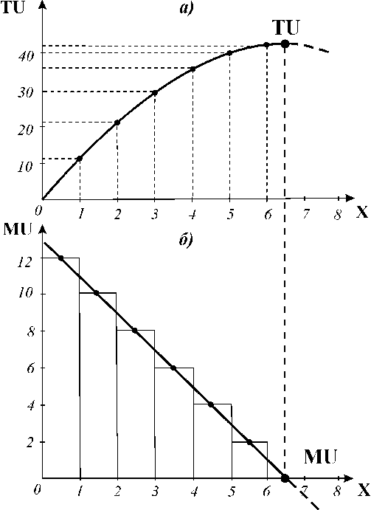

Тенденцію зростання розглядають як ***закон зростаючої сукупної корисності***: ***з нарощуванням споживання будь-якого блага загальна сума корисності зростає***. Опуклість функції вгору означає, що прирости сукупної корисності додатні, але зменшуються. Якщо зобразити ці прирости окремим графіком, то одержимо функцію граничної корисності, яка має вигляд спадної кривої.

Раціональна поведінка споживача передбачає споживання блага лише до точки, де гранична корисність стає рівною нулю. В цій точці ***сукупна корисність максимізується***, ***споживач досягає мети***.

Таким чином, між кривими сукупної та граничної корисності існує геометричний зв’язок:

* функція сукупної корисності досягає максимального значення в точці, що відповідає одиниці блага, для якої гранична корисність рівна нулю;
* величину граничної корисності показує кут нахилу кривої сукупної корисності ;
* за від’ємних значень граничної корисності крива  відхиляється донизу, але цей відрізок (його показано пунктиром) не включається у функцію корисності.

Закон спадної граничної корисності стосується ***абсолютної більшості благ.*** Але, як і будь-який закон, він має ***винятки***. Існують блага (антикваріат, предмети колек­ціонування), а також ***антиблага*** (алкоголь та наркотики для залежних від них осіб), зі збільшенням споживання яких ***гранич­на корисність зростає***.

***Кардиналістська версія*** поведінки споживача, яка ґрунтується на тому, що споживач, здатний кількісно визначати корисність, з’являється на ринку з набором вже відомих йому оцінок граничних корисностей благ, має чимало переваг. Зокрема, вона значно спрощує розуміння психології споживача, мотивації його поведінки. Крім того, її можна застосовувати до аналізу споживчого вибору серед набору благ – двох, трьох і більшої кількості товарів, що в інших моделях зробити важко.

***Набір товарів***, який купує спо­живач, називається ***ринковим споживчим кошиком***. ***Сукупна корисність ринко­вого кошика*** утворюється додаванням значень граничної корисності кожної одиниці товарів. Таким чином, ***функція сукупної корисності визначається присвоєнням чис­лового показника кожному споживчому кошику***. Раціональний спо­живач ***кількісно ранжирує*** споживчі кошики і вибирає кошик з найбільшою сумою ютилів.

Вибравши споживчий кошик певного рівня корисності, споживач може ***змінювати структуру набору товарів*** у ньому ***без зміни рівня сукупної корисності***. Припустимо, що специфічний споживчий кошик містить набір з двох товарів  і  і має рівень корисності, зада­ний рівнянням .

Якщо корисність – це суб’єктивна оцінка споживачем власного задоволення від споживання набору товарів, то логічно припустити, що він, додавши всі граничні корисності товарів кошика, оцінив його початкову сукупну корисність загальною сумою, наприклад, у 25 ютилів. Згідно з рівнянням ми можемо визначити структуру множини кошиків з різними комбінаціями товарів за даного рівня сукупної корисності:    і представити їх у вигляді таблиці.

**Рис. 4.2. *Крива ізокорисності.***

***Гранична норма заміни благ***

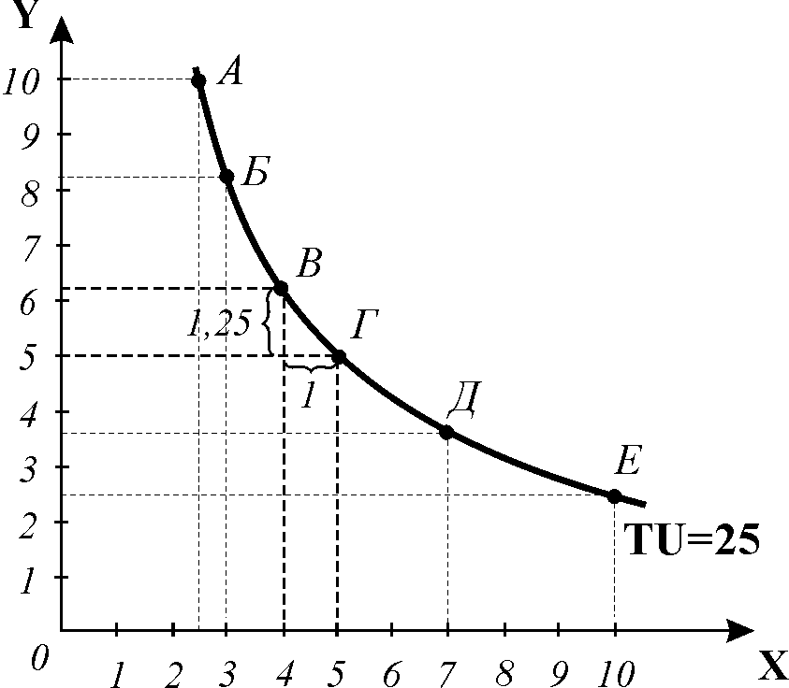

|  |  |  |  |  |  |  |
| --- | --- | --- | --- | --- | --- | --- |
| ***Таблиця 4.2*** | | | | | | |
| **Кошики**  Товари | *А* | ***Б*** | ***В*** | ***Г*** | ***Д*** | ***Е*** |
| X | 2,5 | 3 | 4 | 5 | 7 | 10 |
| ***Y*** | 10 | 8,3 | 6,25 | 5 | 3,57 | 2,5 |

На підставі одержаних даних, відкладаючи на відповідних осях кількості товарів  і , ми можемо побудувати графік ***ізокорисності*** або ***криву однакової корисності***, яка відображає всі комбінації товарів у ринкових кошиках однакового рівня корисності (рис. 4.2). Для нашого прикладу крива ізокорисності відповідає значенню  = 25 ютилів.

Крива ізокорисності є опуклою до початку координат функцією з від’ємним нахилом. Це означає, що збільшити кількість одного товару можна лише за рахунок зменшення кількості іншого. Пропорції заміни одного товару на інший аналітично можна визначити за допомогою кутового коефіцієнта . Наприклад, якщо на відрізку  =1,25, це означає, що споживач готовий пожертвувати 1,25 одиниці товару заради того, щоб одержати додаткову одиницю товару .

Пропорції заміни також можуть бути виражені через відношення граничних корисностей двох благ. Додаткове споживання товару  додає до сукупної корисності деяку величину , а зменшення споживання товару зменшує сукупну корисність на величину . ***Щоб загальна сума корисності не змінилась, і споживач залишився на тій самій кривій ізокорисності, треба, щоб ці величини були однаковими, зрівноважували одна одну***. Тобто повинно виконуватись рівняння:

 звідки 

 (4.3)

Співвідношення називається ***граничною нормою заміни*** (субституції) і позначається : . (4.4)

Гранична норма заміни має від’ємний знак, що характеризує протилежні процеси. – 2 означає, що для одержання додаткової одиниці  споживач повинен зменшити споживання товару  на 2 одиниці, оскільки гранична корисність товару  в 2 рази менша, ніж товару  Наприклад, може бути = 30 ют., а =15 ют.; або =100 ют., а = 50 ют. і т.п. І навпаки, зменшивши на одиницю споживання, споживач може придбати 2 одиниці товару  Рухаючись вздовж визначеної кривої ізокорисності, споживач може обирати кошики з будь-якою комбінацією товарів без зміни рівня свого добробуту.

Так само, як ми побудували криву ізокорисності для кошиків з , можна провести безліч кривих (рис. 4.3), які ві­добразять кошики з іншими рівнями однакової корисності, наприклад, для функцій   іт.д. В результаті одержимо серію кривих ізокорисності, кожна з яких має свій числовий показник.

**Рис. 4.3. *Криві ізокорисності***

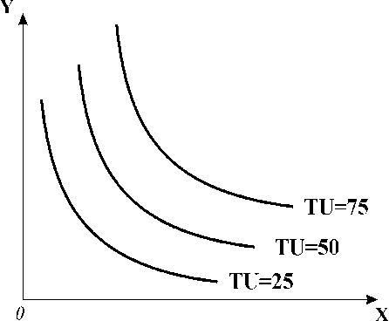

В реальній дійсності важко уявити, що споживач здатний кількісно оціни­ти різницю в корисності двох або більше товарів певним числовим показником, визначити, на скільки ютилів один товар для нього корисніший за інший, наприклад, наскільки буханець хліба корисніший за пакет молока. Радше споживач здатний визна­чити, що один споживчий набір, у якому є один буханець хліба та два пакети молока, привабливіший для нього за набір, в якому два буханця хліба та один пакет молока. У даному випадку споживачу зовсім не потріб­но знати абсолютну величину корисності кожного набору або кожного товару з конкретного набору. Йому потрібно лише визначити на основі власних уподобань, якому набору він віддає перевагу.

Саме такий підхід до аналізу поведінки споживача був застосований в ординалістській моделі, що дозволило звільнити теорію споживчого вибору від обмеженості кількісного підходу кардиналістської моделі.

**2. Мета споживача в ординалістській моделі**

***Ординалістський підхід*** на основі виявлених переваг виходить з того, що раціональний споживач знає, чого він бажає, він може порівнювати набори товарів, його поведінка несуперечлива, він послідовний у своєму виборі і обирає кошик, якому віддає найбільшу перевагу. Суттєвим є те, що споживач віддає перевагу певному набору товарів. Тепер не потрібно знати, наскільки кошик  корисніший за кошик , досить того, що кошику надається перевага. Наданням переваг певному кошику споживач визначає ***порядкову корисність*** кошиків, здійснює порядкове їх ранжирування. Порядковими є змінні, які можна розташувати у певній послідовності без вимірювання кількісної різниці. Впорядкованість наборів благ за ступенем їх привабливості для споживача називають порядковою вимірністю корисності або ***ординальною корисністю*** (від лат. *оrdinalis* – порядковий).

В основі ординалістського підходу лежать наступні припущення***(аксіоми упо­добань)***:

* ***порівняність***: людина здатна з двох наборів благ вибрати для себе привабливіший набір, або вказати на їх еквівалентність з її точки зору;
* ***транзитивність*** (послідовність)***:*** споживач встановлює певний порядок уподобань. Якщо набір благ  привабливіший для суб’єкта, ніж набір , той в свою чергу переважає привабливістю набір , то набір  буде привабливішим також і за набір ;
* ***ненасичуваність*** (монотонність): всі блага бажані для споживача, споживач завжди віддає перевагу набору, в якому більша кількість товарів.

Припущення щодо уподобань завжди стосуються однієї особи. У колективі (наприклад, в одній сім’ї) уподобання можуть не співпадати, – для кожного члена родини привабливішим може бути інший набір. Ситуація з неспівпадінням уподобань називається ***парадоксом Ерроу***: за транзитивності уподобань кожного з індивідів може виникати нетранзитивність колективних уподобань.

Спочатку розглянемо „***модель бажаного***“, тобто поведінку споживача без врахування видатків на будь-який кошик. На ринку існує множина споживчих кошиків. Серед них споживач завжди може знайти такі кошики, які є однаково привабливими для нього, тому що вони мають однаковий рівень корисності. Набір споживчих кошиків з однаковим рівнем корисності називається ***набором байдужості***: споживачу байдуже, який саме набір обрати.

Множина еквівалентних з точки зору споживача наборів благ створює ***поверхні байдужості***. Кількість поверхонь байдужості нескінченна, – кожна людина має свої уподобання, що і відображають системи поверхонь байдужості. Окремий випадок поверхонь байдужості складають ***двопродуктові набори*** благ. Для двопродуктових кошиків поверхні байдужості можуть бути зображені набором кривих, які називаються ***кривими байдужості*** або ***індиферентності***.

В ординалістській моделі *криві байдужості стали новим інструментом аналізу, замінивши поняття граничної корисності*. Поняття корисності залишається, але відкидається її числовий вимір. Вперше криві байдужості для аналізу поведінки споживача застосував ***Ф. Еджворт***, пізніше цей метод вдосконалили ***Є. Слуцький, В. Парето, Дж. Хікс*** та інші. Найбільш поширеною є *модель Хікса.*

Будь-яка комбінація двох благ може бути показана точкою в прямокутній системі координат. З’єднавши точки з такими комбінаціями товарів, які забезпечують однаковий рівень задоволення потреб, ми одержимо криву байдужості.

**Рис. 4.5. *Крива байдужості***

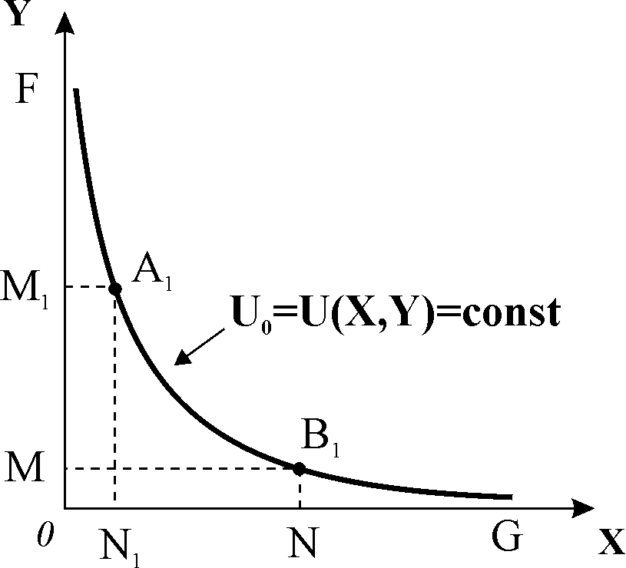

***Крива байдужості*** – це крива рівної корисності, всі точки якої показують множину комбінацій двох благ, що забезпечують один і той же рівень корисності**.**Кожна крива відображає інший рівень корисності.

Крива байду­жості представляє функцію, яка є окремим випадком кардиналістської функ­ції корисності, що має тільки дві змінних. Математично – це ***лінія рівня функції корисності***: * *. (4.5)

Рухаючись вздовж обраної кривої байдужості, споживач залишається на одному і тому ж рівні корисності, але може змінювати набір товарів у кошику. Опуклість кривої байдужості до початку координат означає, що збільшення кількості одного товару в кошику супроводжується зменшенням кількості іншого на певну величину, тобто споживач може лише замінювати один товар іншим.

**Рис. 4.6. *Крива байдужості.***

***Зона субституції***

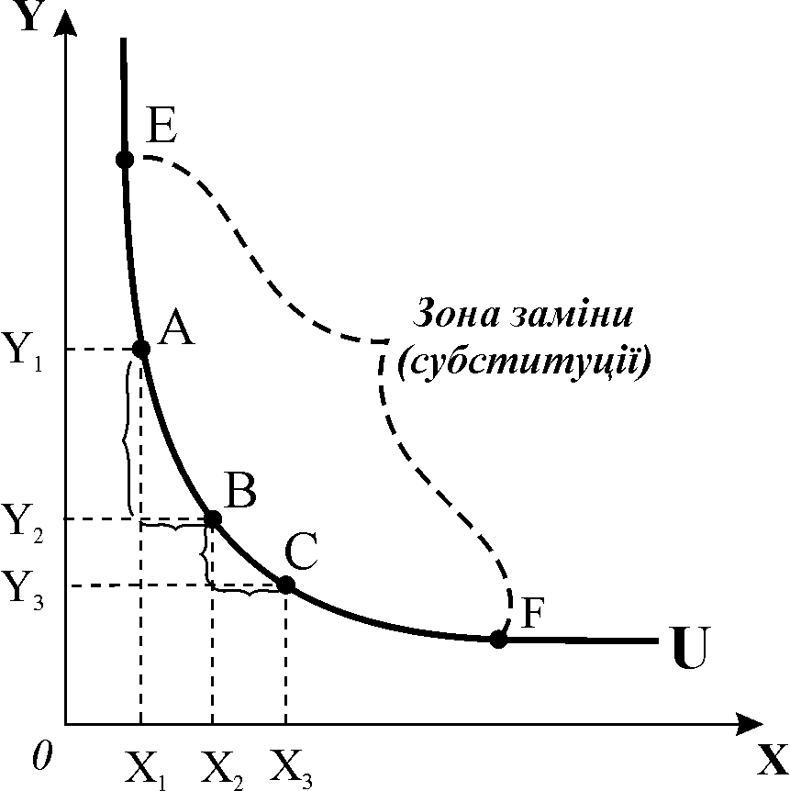

Кількість одного блага, від якої споживач змушений відмовитись, заради одержання додаткової одиниці іншого блага, називається ***граничною нормою заміни***. Вона може бути визначена як кутовий коефіцієнт кривої байдужості в кожній точці:  або 

Рис. 4.6. показує, що крива байдужості стає пологішою в міру просування вздовж неї донизу, а ***гранична норма заміни зменшується*** від точки  до  і , тобто споживач готовий відмовлятись від все меншої кількості блага для одержання додаткової одиниці товару  у міру зменшення в кошику запасу товару  і збільшення запасу .

Відрізок кривої байдужості, де заміна товарів у кошику можлива, називається ***зоною субституції*** (заміни). За межами цієї зони заміна товарів неможлива, тому що крива байдужості стає паралельною осям координат.

Якщо ми порівняємо визначення граничної норми заміни благ у кардиналістській і ординалістській теоріях, то можемо побачити, що вони аналогічні. Відношеннявизначає пропорції заміни в обох теоріях: 

В обох версіях поведінки споживача спостерігається зменшення граничної норми заміни в міру збільшення споживання одного з благ. Але зас­тосування в ординалістській моделі нового аналітичного інструменту – кривих байдужості – дозволило замінити поняття граничної корис­ності категорією граничної норми заміни одного блага іншим, а дію закону спадної граничної корисності відстежувати за іншою формою його прояву, – як ***закону спадної граничної норми заміни благ.***

**Рис. 4.7. *Карта байдужості***

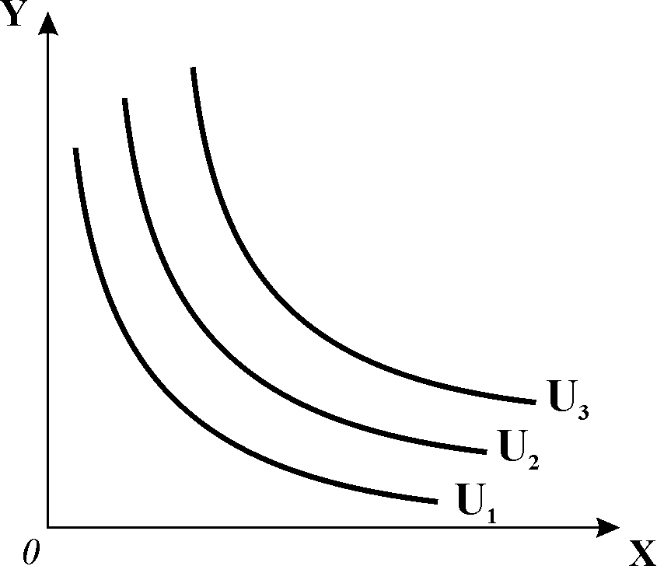

Для описання уподобань споживача щодо множини можливих кошиків засто­совується ***карта байдужості*** – сукупність кри­вих байдужості, кожна з яких представляє ін­ший рівень корисності (рис. 4.7). На графіку зображені три криві байдужості, але реально існує безліч таких кривих, які можуть бути представлені для кожного з можли­вих рівнів корисності.

***Ординалістська функція корисності*,** котра описує набір кривих байдужості, являє собою впорядко­вану множину кардиналістських функцій:  (4.6)

де – кардиналістські функції корисності, аналогічні (4.1), які відповіда­ють кривим байдужості  .

***Форма кривих байдужості*** визначається ***уподобаннями споживача*** і залежить від ***ступеня замінності благ*** у споживанні. Оскільки більшість товарів є ***неповними замінниками***, то їхні криві байдужості є ***монотонно спадними***, опуклими до початку координат, як зображені на графіку 4.7. Проте якщо за умови абсолютної необхідності двох благ споживач все ж таки віддає ***перевагу благу***  то для одержання додаткової одиниці ** він буде готовий відмовитись від незначної кількості ******, тому криві байдужості будуть ***пологішими відносно осі абсцис*** (рис. 4.8.а). Якщо ж споживач віддає ***перевагу благу*** **, він буде готовий відмовитись від значної кількості блага ******, щоб одержати додаткову одиницю **. Тому криві байдужості споживача будуть типовими спадними, але більш ***стрімкими відносно осі абсцис*** (рис. 4.8.б).

**Рис. 4.8. *Залежність форми кривих байдужості від уподобань споживача***

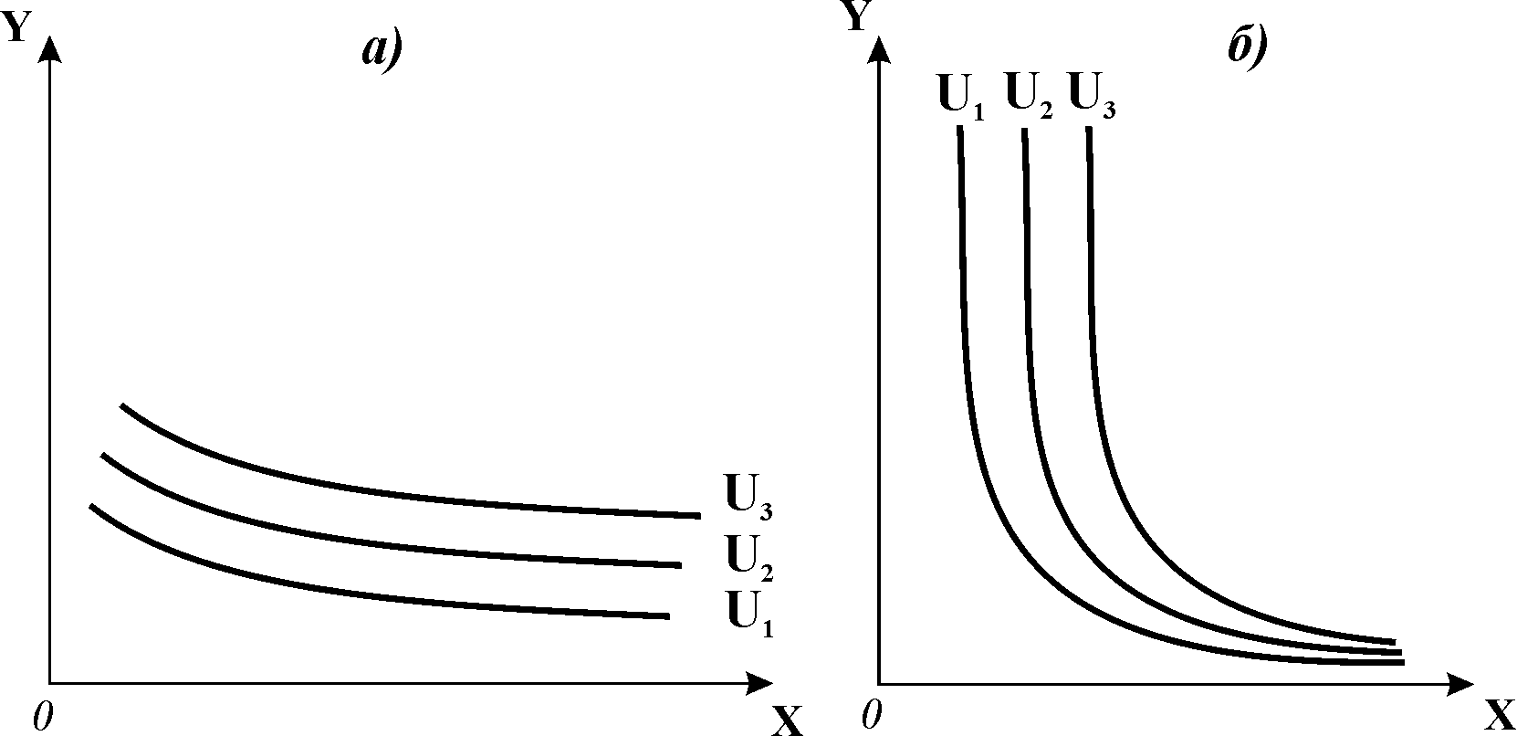

Функція, яка враховує схильність споживача до споживання того чи іншого блага, називається ***мультиплікативною функцією корисності***.

Разом з тим, криві байдужості можуть мати й іншу форму. Ми знаємо, що існують товари–замінники і товари–доповнювачі. Якщо споживачу байдуже, який з товарів споживати, такі товари є ***абсо­лютними замінниками***. Наприклад, споживачу байдуже – випити склянку апельсинового чи мандаринового соку. У цьому випадку ***гранична норма заміни є сталою***, а криві бай­дужості мають вигляд ***прямих ліній*** ( на рис. 4.9). Це означає, що споживач завжди готовий за­мінити один товар іншим в сталих пропорціях, наприклад, поміняти зошит з обкладинкою синього кольору на такий самий зошит з обкладинкою зеленого кольору в якій завгодно кількості, подібно до того, як ми без вагань міняємо дві монети по 5 копійок на одну монету в 10 копійок.

**Рис. 4.9*. Криві байдужості***

***абсолютних замінників і доповнювачів***

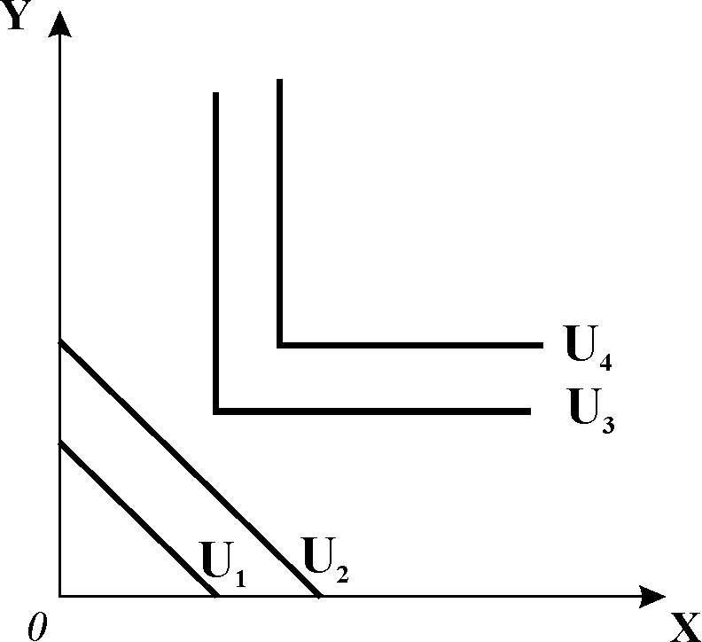

Протилежний випадок – це товари, які є ***абсолютними взаємодоповнювачами,*** наприклад, взуття на праву та ліву ногу. Для таких то­варів заміна неможлива. Коли правих черевиків  більше, ніж лівих , ***гранична норма за­міни*** лівих правими ***дорівнює нулю***, оскіль­ки споживач не відмовиться від будь-якого лі­вого черевика, щоб одержати ще один правий. Одночасно споживач може відмовитись від усіх, крім одного додаткового правого, щоб одержати один додатковий лівий черевик. У цьому випадку ***гранична норма заміни*** є ***нескінченною***. Криві байдужості абсолютних доповнювачів мають вигляд **L *– подібних кривих*** ( на рис. 4.9).

Якщо споживач ***абсолютно байдужий*** до блага , наприклад, він зовсім не споживає тістечок, намагаючись уникнути зайвої ваги, його криві байдужості будуть ***прямими горизонтальними лініями*** (рис. 4.10), а ***гранична норма заміни*** на ***дорівнює нулю***. Рівень сукупної корисності визначає тільки корисність блага . Благо  виступає для споживача як ***нейтральне***, тобто таке, споживання якого не впливає на рівень сукупної корисності. Якби споживач вважав нейтральним благо , криві байдужості були б ***вертикальними прямими***. Для випадку одного нейтрального блага не справджується аксіома ненасичуваності (чим більше благ, тим краще).

**Рис. 4.10. *Криві байдужості***

***одного нейтрального блага***

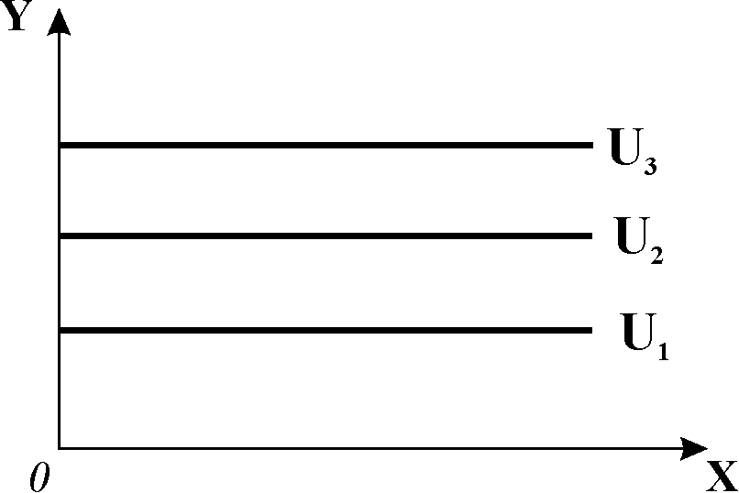

Нарешті, можлива ситуація, коли одне з пари споживаних благ є для споживача ***антиблагом*** .Якщо споживання негативно впливає на корисність індивіда, то підвищення рівня корисності пов’язане зі скороченням споживання даного блага. Криві байдужості є ***висхідними*** (рис. 4.11), а рівні корисності зростають ліворуч – вгору . ***Гранична норма заміни*** благ є ***позитивною*** і ***зростаючою***. Прикладом пари „благо плюс антиблаго“ може слугувати вечеря в кафе, де стоїть тютюнова завіса чи лунає гучний „рок“, яких ви не переносите. Аналогічний вигляд матимуть криві байдужості гравця у лотерею чи відвідувача казино, для яких благо очікуваного доходу від виграшу сполучається з антиблагом ризику фінансових втрат у разі програшу.

**Рис. 4.11. *Криві байдужості***

***для випадку блага і антиблага***

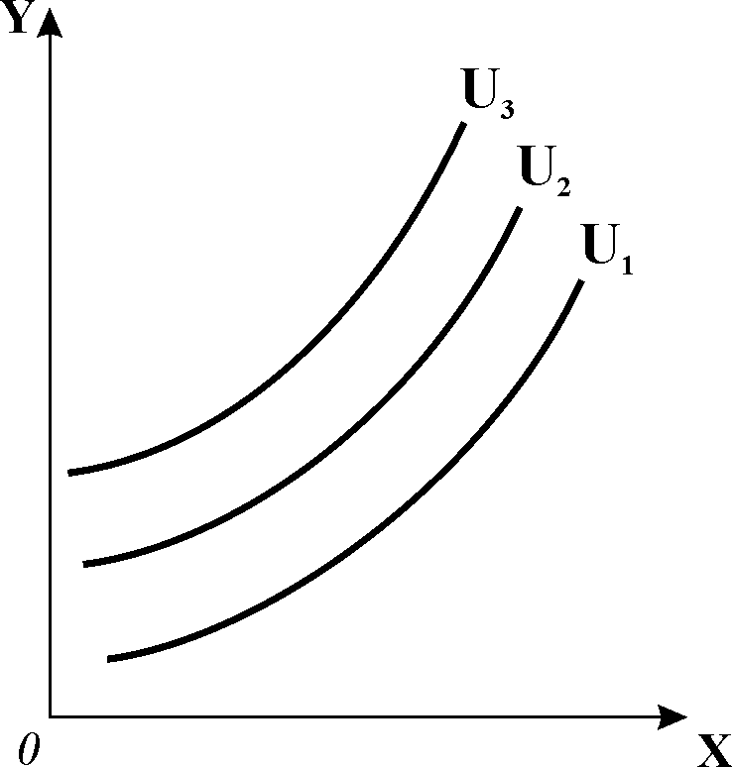

Аналіз кривих байдужості дозволяє узагальнити їх ***властивості:***

* ***Криві байдужості не можуть перетинатися***, оскільки кожна крива відпові­дає конкретному рівню корисності. Якби криві перетиналися, це означа­ло б, що кошик точки перетину має не один, а декілька рівнів корисно­сті, що суперечить припущенню щодо транзитивності уподобань споживача (рис. 4.12).
* ***Криві байдужості, розташовані далі від початку координат, відповіда­ють наборам благ з вищим рівнем корисності***, оскільки вища крива дозволяє споживачу одержувати більшу кількість обох благ порівняно з нижчою.
* ***Криві байдужості мають від’ємний нахил, є спадними для абсолютної більшості благ*.** Від’ємний нахил кривої байдужості означає, що спожи­вач повинен відмовитись від деякої кількості одного блага, щоб мати можливість одержати додаткові одиниці іншого блага і залишитись на тому ж рівні корисності. Позитивний нахил кривої є неможливим, оскіль­ки кошики будуть містити більшу або меншу кількість обох товарів й не належатимуть до одного набору байдужості.
* ***В міру просування донизу по кривій байдужості вона стає пологішою, випрямляється***. Гранична норма заміни товару є спадною, оскільки готовність споживача до заміни товару  товаром  змен­шується з нарощуванням споживання .

Проаналізувавши смаки і уподобання споживача за допомогою кривих байдужості, ми бачимо, що існує множина споживчих кошиків з різним співвідношенням товарів, які дають однакове задоволення споживачу. Споживач прагне обрати якнайвищу криву байдужості з найбільшою кількістю товарів у кошику. Визначившись щодо власних уподобань, він, однак, повинен зважити на те, що видатки на кошики різні, а його доход обмежений. Для того, щоб визначити, якийсаме кошик вибере споживач, прагнучи максимізувати корисність, нам потрібно проаналізувати *бюджетне обмеження споживача*.

**Рис. 4.12. *Неможливий випадок***

***розташування кривих байдужості***

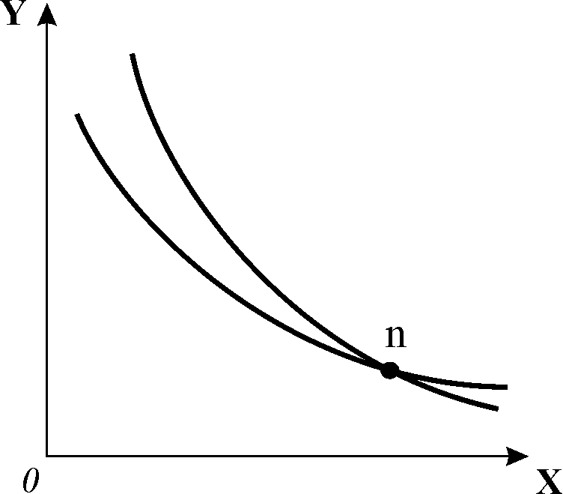

# ВИСНОВКИ

* **У мікроекономіці склалися два підходи до пояснення поведінки спожи­вача: кардиналістський або кількісний та ординалістський або порядковий.**
* **Кардиналістська версія поведінки споживача грунтується на теорії граничної корисності і виходить з припущення, що корисність може мати кількісний вимір.**
* **В міру нарощування споживання гранична корисність кожної наступної одиниці блага зменшується, доки не досягне нуля у точці повного насичення потреби (І закон Госсена); у той же час з нарощуванням споживання будь-якого блага** **загальна сума корисності зростає.**
* **Максимізація сукупної корисності становить мету споживача, є основним мотивом його поведінки.**
* Ординалістська версія поведінки споживача, яка грунтується нааналітичному апараті кривих байдужості, відкидає необхідність кількісного вимірювання корисно­сті і передбачає лише порядкове ранжирування споживачем множини споживчих наборів.
* **Ординалістську функцію корисності представляє крива байдужості, яка відображає множину наборів благ однакового рівня корисності. Вона являє собою „модель бажаного“, описує поведінку споживача без врахування видатків на будь-який споживчий кошик.Форма кривих байдужості визначається уподобаннями споживача і залежить від ступеня замінності благ у споживанні.**
* **Гранична норма заміни визначає кількість одного блага, від якої повинен відмовитись споживач, щоб одержати додаткову одиницю іншого блага.**
* Аналіз двох версій поведінки споживача пока­зує, що, незважаючи на відмінність аналітичних підходів, вони дають один і той самий результат: гранична норма заміни благ є співвідношенням їх граничних корисностей. Споживач може легко змінювати комбінацію товарів у ринковому кошику без втрат рівня корисності.